Edition #30 September 2030

NEWSLETTER

LARANA COMPANY TRAVEL

[www.reallygreatsite.com](http://www.reallygreatsite.com/)

# THE ULTIMATE TRAVEL GUIDE TO ASIA

## Lorem ipsum dolor sit amet, consectetur adipiscing elit. In neque nunc, molestie eu semper id, auctor quis metus. Maecenas mattis metus sapien, vitae ultricies nunc ornare vitae. Praesent mollis nisl magna, ac dictum massa scelerisque at. Sed laoreet ligula vitae justo luctus, vel iaculis leo scelerisque.

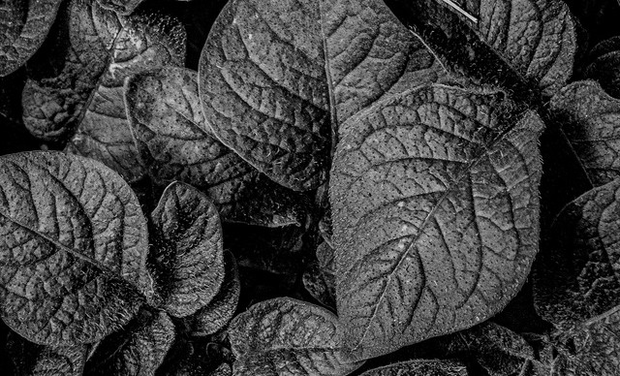

Lorem ipsum dolor sit amet, consectetur adipiscing elit. In neque nunc, molestie eu semper id, auctor quis metus. Maecenas mattis metus sapien, vitae ultricies nunc ornare vitae. Praesent mollis nisl magna, ac dictum massa scelerisque at. Sed laoreet ligula vitae justo luctus, vel iaculis leo scelerisque.

# TOP DESTINATIONS

BY OLIVIA WILSON

## Lorem ipsum dolor sit amet, consectetur adipiscing elit. In neque nunc, molestie eu semper id, auctor quis metus. Maecenas mattis metus sapien, vitae ultricies nunc ornare vitae. Praesent mollis nisl magna, ac dictum massa scelerisque at. Sed laoreet ligula vitae justo luctus, vel iaculis leo scelerisque.

Top destinations By Howard Ong

TRAVELLING EXPERIENCE

Lorem ipsum dolor sit amet, consectetur adipiscing elit. In neque nunc, molestie eu semper id, auctor quis metus. Maecenas mattis metus sapien, vitae ultricies nunc ornare vitae. Praesent mollis nisl magna, ac dictum massa scelerisque at. Sed laoreet ligula vitae justo luctus, vel iaculis leo scelerisque. Donec ullamcorper, lorem vitae posuere consectetur, leo ex vulputate ipsum, nec faucibus arcu velit at odio. Duis ut pellentesque lectus. Etiam facilisis sem et commodo sagittis.

# TRAVEL TIPS OUR TOP PICKS

Lorem ipsum dolor sit amet, consectetur adipiscing elit. In neque nunc, molestie eu semper id, auctor quis metus. Maecenas mattis metus sapien, vitae ultricies nunc ornare vitae. Praesent mollis nisl magna, ac dictum massa scelerisque at. Sed laoreet ligula vitae justo luctus, vel iaculis leo scelerisque. Donec ullamcorper, lorem vitae posuere consectetur, leo ex vulputate ipsum, nec faucibus arcu velit at odio.

THE COMPLETE GUIDE TO JAPAN AND VIETNAM

Lorem ipsum dolor sit amet, consectetur adipiscing elit. In neque nunc, molestie eu semper id, auctor quis metus. Maecenas mattis metus sapien, vitae ultricies nunc ornare vitae. Praesent mollis nisl magna, ac dictum massa scelerisque at. Sed laoreet ligula vitae justo luctus, vel iaculis leo scelerisque. Donec ullamcorper, lorem vitae posuere consectetur, leo ex vulputate ipsum, nec faucibus arcu velit at odio. Duis ut pellentesque lectus. Etiam facilisis sem et commodo sagittis.

Lorem ipsum dolor sit amet, consectetur adipiscing elit. In neque nunc, molestie eu semper id, auctor quis metus. Maecenas mattis metus sapien, vitae ultricies nunc ornare vitae. Praesent mollis nisl magna, ac dictum massa scelerisque at.





DISCOVER THE WONDERS OF ASIA